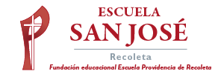
Segundos Básicos.
Semana del 15 de junio.

Evaluación Formativa.

Las Obras de Misericordia.
El hombre y la mujer, son los seres más importantes que creó Dios Padre, su hijo Jesús, nos pide que seamos misericordiosos, para así algún día estar con Él para siempre.

Instrucciones.

- Recorta la siguiente plantilla y luego dobla por las líneas punteadas.
- En la primera cara diseña el título. “Obras de misericordia”
- En cada rectángulo dibuja una obra de misericordia que puedas realizar.
- A cada obra dibujada agrégale un título.
- Pinta todos los dibujos.
- Dobla tu trabajo.
- Pégalo en el cuaderno.
- Saca una foto y envía a: ana.milla@laprovidenciarecoleta.cl
- Plazo: 25 de junio. (tienes 2 clases para terminarlo)

